
Devoirs FOAD 2023 / 2024

Cours :

Devoirs : Séance de musculation Masse
Date de correction du devoir lundi 30 octobre
Remplir le tableau ci-dessous

Développé couché 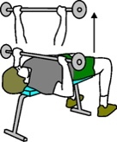 | Charge sériés 1 : | Charge dernière séries : | Remarques :
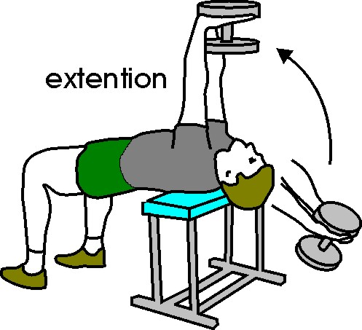Pull-over | Charge sériés 1 : | Charge dernière séries : | Remarques :
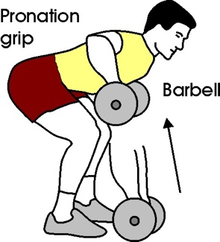Rowing buste penché | Charge sériés 1 : | Charge dernière séries : | Remarques :
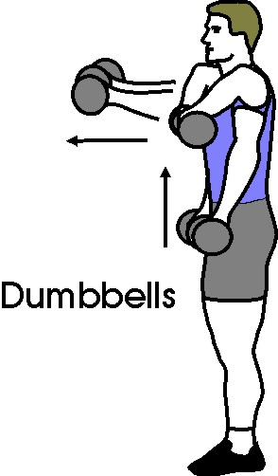Tirage menton- extension coude | Charge sériés 1 : | Charge dernière séries : | Remarques :
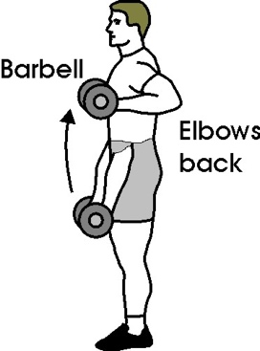Biceps curl | Charge sériés 1 : | Charge dernière séries : | Remarques :
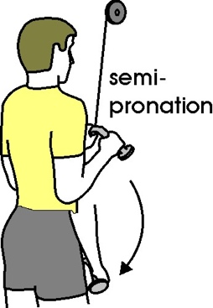Extension triceps poulie | Charge sériés 1 : | Charge dernière séries : | Remarques :

- Quels problèmes avez-vous rencontrer ?

Date limite de correction : 30 octobre 2023

Documents supports :
- Séance musculation Semaine 3
- Pas d’autres supports utilisés.

Observations : Mattéo MAIORANA

